ÅRSRAPPORT 2018

SKOGER MENIGHET

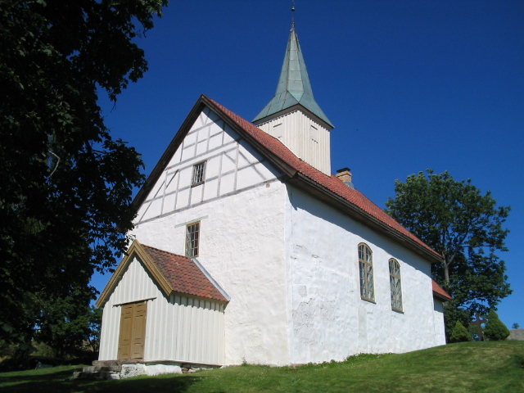

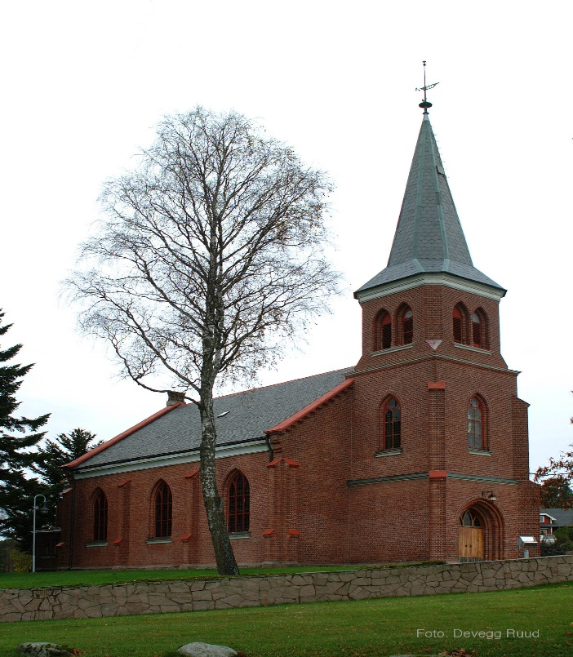

**Dato Underskrift**

Innhold

1.0 Menighetsrådet 4

2.0 Administrasjon 4

3.0 Statistikk fra kirkelig årsstatistikk 5

4.0 Menighetsrådets virksomhetsområder 5

Noen viktige saker i 2018: 5

Frivillige medarbeidere i Skoger menighet 5

Skoger gamle kirkes venneforening – Gamlekirkens venner. 6

Sokneprestens rapport 6

Chorisma 7

Omvisning med konsert i Skoger gamle kirke sommer 2018 8

Barn og Unge 8

Ungdom 13

Menighetsbladet 16

Diakoniplan 16

5.0 Økonomi 20

# 1.0 Menighetsrådet

**Menighetsrådet 01.11.2015-31.10.2019**

Skoger menighetsråd består av 6 faste representanter, sognepresten og 5 vararepresentanter.

Jakob Vik (leder), Ingeborg Røed (leder for gamlekirkens venner), Solveig Øvrebø Steen (medlem), Halldis Sørby (nestleder), Erik Gunnerød (medlem), Tor Arne Gjerrud (medlem).

Varamedlemmer: Anne Aasen, Hans Gundesø (kasserer), Annette Burud Fjellheim, Arnfinn Bråthen, Merethe Eriksen har trukket seg.

Sogneprest: Margrete Schmidt Johansen arbeider i 75% (samt 25% i fengselet). Menighetsrådet opplever tett og nært forhold til sognepresten og er svært godt fornøyd med at vi fikk aksept for vårt ønske om tilsetting i 100% totalt sett.

**Møtevirksomhet 2018**

Antall menighetsrådsmøter: 8

Antall saker behandlet: 56

**Representanter:**

Prostiråd: Jakob Vik

Drammen Kirkelige Fellesråd: Erik Gunnerød, Ingeborg Røed (vara)

**Menigheten har hatt følgende utvalg:**

**Åpent kapell**

Turid S. Skatrud har koordinert arbeidet. Årets frivillige har vært Solveig Steen, Turid Thoresen, Bodil Bråthen, Hilde Guriby, Tone Dahl og Turid Nilsen, Mary Ann Uggerud og Inger Johnsrud Madsen.

Det har vært gjennomført 10 ganger med gjennomsnittlig 25 deltakere.

**Ansvar for en del aktivitet**

* Tilskudd: Hans Gundesø, Arnfinn Bråten, Ingebjorg Røed, Jakob Vik
* TV-aksjonen: Giske Vik (med ca 35 bøssebærere)
* Konserter/kirkemusikk: Tor Arne Gjerrud
* Guidinger Gamlekirken: Halldis Sørbye
* Distribusjon av menighetsblad: Hans Gundesø
* Diakoniutvalg/trosopplæringsutvalg: Solveig Øvrebø Steen, Anne Aasen
* Bartimeus (barnesang)- Grete Bergersen, Ingrid Nordby.
* Gøy med musikk for barnehagen: Galina og Solveig.

# 2.0 Administrasjon

Margrete S Johansen Sokneprest, 75 % Skoger 25% Drammen fengsel.

Victor Riakhine, Kantor, 100% Konnerud og Skoger.

Vidar Kjeksrud Kirketjener, 20%

Beate Schmidt Diakon i Skoger og Konnerud, 100 %

Karin Vaskinn, Kateket i Skoger og Konnerud, 100 %

Nina Fergestad Menighetspedagog i Skoger og Konnerud, 100%

Per Arne Edland Trosopplærer i Skoger og Konnerud, 100%

Bodil Haukaråsen Menighetskonsulent, kirkekontoret

Menighetskontoret er lokalisert til Konnerud kirke, Gramsborgveien 3.

2018 har vært et år preget av flere delvise sykemeldinger av fellesrådsansatte.

# 3.0 Statistikk fra kirkelig årsstatistikk

|  |  |  |  |  |  |
| --- | --- | --- | --- | --- | --- |
|  | **2018** | **2017** | **2016** | **2015** | **2014** |
| Antall medlemmer: | 1502 | 1539 | 1629 | 1681* | 2449 |
| Antall døpte: | 23 | 15 | 18 | 24 | 26 |
| Antall døpte som bor i sognet | 7 |  | 5 | 16 | 11 |
| Antall konfirmerte: | 12 | 13 | 7 | 15 | 15 |
| Antall vielser: | 17 | 9 | 12 | 8 | 7 |
| Antall gravferder: | 12 | 13 | 11 | 12 | 6 |
| Antall gudstjenester i sognet: | 23 | 21 | 26 | 28 | 30 |
| Totalt antall deltakere: | 1910 | 1073 | 1762 | 2202 | 2296 |
| Antall korgrupper | 1 | 1 | 1 | 2 | 2 |
| Antall konserter og musikkandakter | 10 | 5 | 0 | 2 | 3 |
| Offer til egen virksomhet: | 16285 | 37534 | 16888 | 30124 | 22754 |
| Offer til andre: | 24835 | 19729 | 27741 | 31156 | 44658 |

**\*** Endring av sognegrensen i 2015

# 4.0 Menighetsrådets virksomhetsområder

## Noen viktige saker i 2018:

* Vi har forsøkt å bruke lokale krefter i større grad med i gudstjenester i året som har gått. Størst suksess har det vært å trekke inn Skoger barnehage i forberedelse og gjennomføring av høst-takkefest. Samspill med lokale aktører er viktig for Skoger menighetsråd.
* Gjennomført Åpen kapell i etter planen.
* Restaurering av tårn i gamlekirken er iverksatt
* Fortsatt med guide-korps i gamlekirken og gjennomført 3 kvelder med til sammen 60 deltakere. Victor Riahklin har spilt hver gang.
* Konsert med Didrik Tangen Solli i mai med 80 deltakere.
* Gjennomført tradisjonell Olsok-aktivitet i Skoger gamle kirke men ikke konsert i år.
* Gjennomført salmekveld med Galleberg sangkor og støttet av solist fra Svelvik med ca 30 deltakere i september.
* Gjennomført gratiskonsert med Børge Pedersen i Skoger kirke i forkant av TV aksjonen i samarbeid med kirkens bymisjon med ca 100 deltakere
* Var tilretteleggere for konsert med Magi 20.12.18 i Skoger kirke

## Frivillige medarbeidere i Skoger menighet

Vi er heldige å ha en god del” hjelpere” i bygda vår, som stiller som klokker, kirkevert, gamlekirkens venner, åpent kapell og deler ut menighetsblad. Noen utskiftninger er det hvert år, men de mest trofaste har holdt på med dette i over 30 år. I 2018 har det vært distribuert 1100 blader til husstander. Menigheten er hjelperne en stor takk skyldig!

De gode hjelperne i 2018 har vært:

Thor-Willy Fredriksen, Hanne S. Fretheim, Hans Gundesø, Hilde Guriby, Turid S.Skatrud, Linda Skjeldrum, Tore Christian Skjeldrum, Turid Thoresen, Per Magne Aasen, Turid Nielsen, Arne Dahl, Tone W Dahl, Elisabeth Ramnæs, Vigdis Skaug, Bodil Bråthen Anne Aasen , Arnfinn Bråthen, Lisbeth Juel, Lillian Horgen, Mary Ann Uggerud og Inger Johnsrud Madsen.

## Skoger gamle kirkes venneforening – Gamlekirkens venner.

Arbeidsutvalget i Skoger gamle kirkes venneforening - Gamlekirkens venner har i 2018 ligget noe nede grav forskjellige årsaker. Likevel skjer det mange viktige prosesser i gamlekirken nå:

* Infotavle er anskaffet med god støtte fra Lalla Sveeas legat. Er dog ikke montert opp.
* Restaureringsarbeidet er startet opp. Skoger MR har fått til et møte med byggeledelsen og ønsker mer kontakt.
* Takrenner skal settes opp på som et MR prosjekt støttet av sp.bank Øst (siden automatisk ringing ikke tillates).
* NIKU (Norsk institutt for kultuminneforskning) og Mycoteam har av Riksantikvaren fått i oppdrag å utvikle et langvarig miljøovervåkningsprosjekt for å følge med på konsekvensene av klimaendringene på fredede bygninger. Skoger gamle kirke er med i dette prosjektet, og NIKU og Mycoteam begynte sine undersøkelser og registreringer høsten 2017 og pågår fortsatt.

## Sokneprestens rapport

**Strategiarbeid.** 2018 har vært et år preget av mye arbeid. Menighetsrådet med Jacob Vik i spissen gjør et stort arbeid med strategi og årshjul. Det er mange store parallelle prosesser, særlig vedrørende bygg og vedlikehold i både gamlekirken samt kapellet. I tillegg har kulturutvalget med særlig Tor Arne Gjerrud i spissen arrangert flere konserter og arrangementer til glede for menigheten og bygda.

**Gudstjenestelivet.** I 2018 merker vi at det faste gudstjenestetilbudet er skåret ned fra to til en gudstjeneste fast pr måned. Hvilken helg gudstjenesten faller på variere, noe som har gitt oss en stor utfordring å klare å gi god nok informasjon til Skoger menighets medlemmer når vi samles. Dette må vi jobbe videre med i 2019. En glede er at det ikke virker som vi har nedgang i gudstjenestebesøk.

Vi har hatt sommerturnus sammen med Konnerud menighet der vi har feiret gudstjenester hver 14.dag i Skoger gamle kirke / Konnerud gamle kirke gjennom sommerhalvåret. Vi ser at det er flere som har tilhørighet til Skoger som setter stor pris på å bli kjørt fra sine boliger(særlig fra Konnerud) til kirken. Vi gleder oss over at til jul og konfirmasjon hadde vi festgudstjenester med fulle kirker på hver.

**Samarbeid med Læringsverkstedet barnehage.**

Vi har hatt et tett samarbeid med Læringsverkstedet barnehage. I høst har Galina Trintsoukova hatt ukentlige musikksamlinger med barn fra Læringsverkstedet barnehage over en periode. Disse samlingene har vært i kapellet. Det var 3 grupper barn på tirsdager.   
De fire gruppene har variert fra 28-35 barn og 9 ansatte som har deltatt. Menighetsrådet står bak innkjøp av instrumenter og de var med i planleggingen mellom kirken og barnehagen.

Barn fra barnehagen deltok i pynting av kirken fredag før høstakkefest, og var spesielt invitert til Høstakkefesten i Skoger kirke. De har også kommet til kirken for å bli bedre kjent med de store høytidene - jul, påske og pinse.

Det har vært veldig hyggelig dialog med Skoger barneskole, så kanskje det blir mulighet for samarbeid i 2019.

**Dåp, Vigsler.**

Det har vært 27 dåp og 3 fra Skoger som har døpt seg utenbygds. Det er også stor glede å se antall vigsler i Skoger(17) i 2018!

**Skoger kapell:**

Det er en fantastisk jobb som er lagt ned i arbeidet med Skoger kapell, som nå har blitt restaurert og fått installert kjøkken. Dette forenkler tjenesten fra mai til august på torsdager, der menigheten, stab og frivillige legger til rette for at man kan bli kjørt til Randi på Hageland og deretter til Skoger kirkegård. Her kan man også komme innom kapellet for samtale og vafler. Et vakkert tilbud til særlig de eldre i Drammen/omegn for spesielt de som har vondt for å komme ut.

**Bartimeus: se pkt under trosopplæring.**

**Skoger gamle kirke**.

Det kom gledelige nyheter om at Skoger gamle kirke er tildelt 2,5 mill i første omgang for vedlikehold. Dette er en viktig start for å ivareta vår nasjonale skatt. Gamlekirkens venner arbeider for bygget, samt menighetsrådet legger strategi for jubileumsfeiring i 2020.

**Kantorstillingen.** Victor Riakhinen overtok en stilling som kombinerer arbeid i Skoger og Konnerud. Nå mangler vi bare en avklaring mht en del av kantorstilling i Skoger da denne er fordelt mellom flere. Bl.a Knut Johansen er ansvarlig i 20% for Chorisma, og Garlina Riakhinen har tatt over 20% for å delta i noe arbeid også i Skoger. Det er nevnt at vi får noe ressurser i kommende stilling. Menighetsråd og jeg følger opp denne utfordringen nøye videre også i 2019.

**Konf.leirene.** Skogers konfirmanter deltar på konf.leirer i samarbeid med Konnerud menighet. Konfirmantantallet er dessverre svært lavt i år. Dette må arbeides videre med.

Ellers gjør Skoger menighetsråd en flott jobb som medarbeidere i Klokkertjenesten, kirkevert, Gi det videre og Drammen kirkeforum.

## Chorisma

Chorisma hadde ved utgangen av 2018 22 aktive medlemmer under ledelse av Knut Schmidt Johansen.

Knut overtok etter Victor 1. januar 2018. Vi er veldig fornøyd med Knut!

Fordeling på stemmene: 9 sopraner, 5 alter, 4 tenorer og 4 basser. Koret og notekomite samarbeider med Knut om repertoar.

**Forsangertjeneste**

Koret har deltatt som forsangere på 9 gudstjenester i Skoger kirke. 14/1, 11/2, 11/3, 29/4, 8/9, 14/10, 4/11, 11/11 og 2/12.

21/10 hadde vi forsangertjeneste i Konnerud kirke.

Koret har nå 2 forsangergrupper.

**Program 2018**.

20. februar var det årsmøte. Agneta ble valgt til møteleder.

Møtet ble avholdt på en fin måte, ingen spesielle saker.

Valg: Agneta slutter som leder og takket for seg. Ny leder Baste Mondal valgt. Nytt styremedlem Ingjerd Jensen. Kasserer Ingjerd Ranke og sekretær Leif Tore Skeie tar gjenvalg.

12. mars var det medarbeiderfest i Skoger. Vi sang: Å synge i kor, Bruremarsj fra Lødingen, Mitt hjerte er ditt, Det finaste eg veit og Vennskap

22. april syng med oss gudstjeneste i Konnerud kirke. Vi sang Cantique og Locus iste.

17. mai deltok koret på festgudstjeneste i Skoger kirke, der vi sang: Fagert er landet, Det går et festtog, Norge mitt Norge og Mellom bakkar og berg

7 – 10. juni var vi på korfestival i Stavanger.

Torsdag 7. juni tok vi toget til Stavanger.

Fredag 8.juni var det festivalåpning på domkirkeplassen, her sang Alle korene: Why we sing og

Vestland vestland

Byvandring startet kl.12. Underveis hadde vi konsert på kaien, hvor vi sang: Å synge i kor, Så spiller vi harmonika, Bruremarsj fra Løddingen, Goodnight sweetheart og Uppskovsutslag i saken.

Vi avsluttet vandringen med lunsj på Bølgen og Moi.

Kl.15.30 var det øving i Domkirken og her hadde vi konsert kl. 17, hvor vi sang: Cantique, Precius Lord og Locus iste.

Lørdag 9.juni hadde vi seminar og senere konsert med Sigvart Dagsland i kuppelhallen, full hall.

Her var vi korister på sangene: Adle e et aent sted, De umulige, Blåsenborg og Hjemmefra.

Søndag 10. juni tok vi toget hjem!

En flott korfestival!!

Høstsemester begynte 21. august.

14. september deltok vi på Korringen`s kafe på Papirhuset, der de ville ha innspill til: «hva gjør vi videre».

22. september var det en fin korfest hos Tone.

7. oktober var det konsert i Skoger kirke med Børge Pedersen, arrangert av Kirkens Bymisjon og Skoger menighet. Vi Koret Børge med sangene: O store Gud, Hold mitt hjerte, Får æ lov og Swing low sweet chariot

4. november var det Allehelgensgudstjeneste i Skoger kirke.

9. november deltok vi i begravelsen til Kirsten Agnete Steen i Skoger kirke.

10. oktober var det seminar og øvelse med Cecilie Schilling i Strømsgodset kirke. Flott seminar.

6. desember hadde vi julekonsert i Skoger kirke med Cecilie Schilling, Julie Davidsen og Victor Riakhin.

Det ble en flott konsert med 79 betalende. Vi fremførte: I denne søte juletid av Arne Dagsvik. Deretter sang Cecilie med Knut på piano: I den kalde vinter, Juleklokker over jorden, Når himlen gjester oss, Himmel og jord, Jul, jul strålande jul, Go, tell it on the mountain og avsluttet med O helga natt sammen med Chorisma.

**Øvelser.**  
Koret øver hver uke i Konnerud kirke 19.00-21.30.

Første tirsdag i måneden møtes vi til kaffe og kaker kl. 19.00. Ved behov har vi hatt separate stemmeøvelser.

Knut sender oss lydfiler slik at vi kan øve hjemme.

**Styremøter.**Det har vært avholdt 7 styremøter: 23/1, 28/2, 12/6, 25/9, 23/10, 13/11 og 11/12.

Styret: Leder Baste Mondal, kasserer: Ingjerd Ranke, sekretær: Leif Tore Skeie,

Styremedlem: Ingjerd Jensen

Revisor: Ingeborg Nordang.  
Valgkomite: Kirsten Skille

Notekomite består av Ingeborg Nordang, Tone Lahaug-Nilsen og Heid Aasgaard

Reisekomite: Rolf Skille

Drammen 6. februar 2019.

Leif Tore Skeie sekr.

## Omvisning med konsert i Skoger gamle kirke sommer 2018

24.05 Victor Riakhin

07.06 Victor Riakhin (orgel)

21.06 Knut S Johansen

Dette var et ganske vellykket prosjekt hvor alle besøkende kunne oppleve Skoger gamle kirke. Vi ser at det vi vil arbeide mere med.

## Barn og Unge

**Trosopplæringsutvalget:**

Vi har i 2018 hatt noen færre TOPP-møter enn tidligere. Dette skyldes til en viss grad flere sykemeldinger i stab. På topp-møtene har Nina, Per Arne, Beate og Karin møtt (fra høsten også Margrete). Det fungerer som et slags AU for trosopplæringsarbeidet. Utvalget har 1 møte pr. Semester. Vi har hatt jevnlig kontakt med Skogers representanter i utvalget.

**Babysang**

Vi har også i 2018 hatt to runder med babysang, en på vinteren og en på høsten (10 ganger vår og 10 ganger høst). Det har vært veldig ustabil oppslutning fra deltagere (Fra 0 til 12 pr. gang), men i løpet av de to kursene har det vært 21 babyer innom. Per Arne Edland (Trosopplærer) leder babysangen.

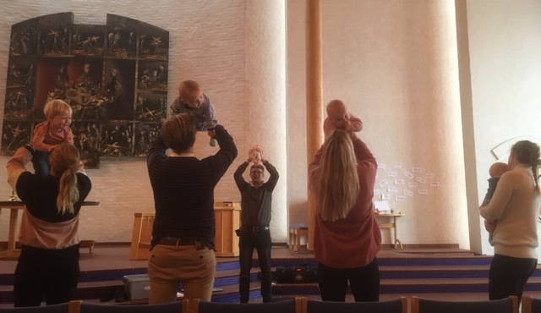

Vi har hatt «drop-in» på babysang, dvs at de som har lyst og tid kan komme uavhengig om de har forhåndsmeldt seg eller ikke. De betaler da kr. 30,- pr fremmøte. Babysang er en del av Konnerud menighets trosopplæring.

**Barnehagen Læringsverkstedet**

I høst har Galina Trintsoukova hatt ukentlige musikksamlinger med barn fra Læringsverkstedet barnehage over en periode. Disse samlingene har vært i kapellet. Det var 3 grupper barn på tirsdager.   
35 barn (35-31-35-28 barn) og 9 ansatte. Menighetsrådet står bak innkjøp av instrumenter og de var med i planleggingen mellom kirken og barnehagen.

Før påske hadde vi tre samlinger med barn fra barnehagen. Grete Bergersen og Margrete Schmidt Johansen hadde påskesamlingene. I begynnelsen av desember arrangerte vi 3 julesamlinger/vandringer. Nina Fergestad ledet samlingene og Anne Cecilie Kirknes var med som medhjelper og pianist.

**Kirkerotteteater**

17. November var det samlet mange barn i Bragernes kirke til kirkerotteteater. Dette er et årlig fellestiltak for alle menighetene i Drammen.

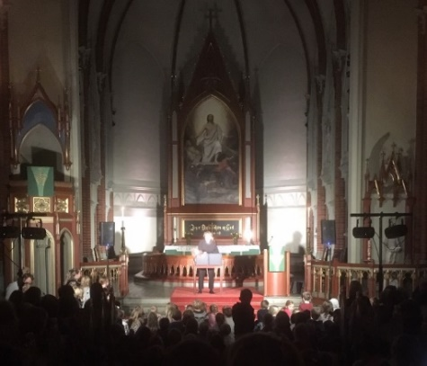



**Tårnagenthelg** (Felles med Konnerud)

8.-9. september arrangerte vi Tårnagenthelg for 2. og 3. klassinger. Vi skulle vært i Skoger gamle kirke både lørdag og søndag, men på grunn av store mengder regn, ble deler av arrangementet på lørdag flyttet til Konnerud kirke slik at vi kunne ha det innendørs. Vi var også i Skoger kirke, og gudstjenesten søndag var i Skoger gamle kirke. Det var 15 barn med. Hovedansvarlige for Tårnagenthelgen var Per Arne Edland, Margrete Schmidt Johansen, Nina Fergestad og Grete Bergersen. I tillegg var Solveig Øvrebø Steen fra Skoger med og noen foreldre.

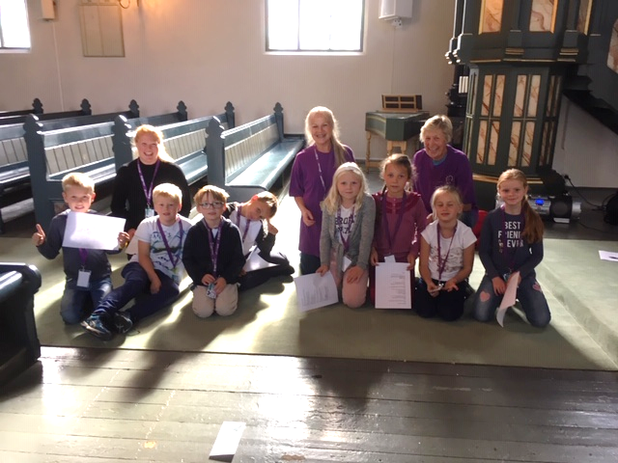

Dette var første gang vi hadde Tårnagenthelg på høsten. En av erfaringene vi fikk med dette, var at barna var en del mer umodne enn de ville vært hvis vi hadde invitert til Tårnagenthelg på vårsemesteret. Vi ser at vi må endre noe hvis vi skal fortsette å ha det på høsten. Enten må opplegget endres for å passe bedre til yngre barn, eller vi må invitere 3. og 4. klasse i stedet. Dette er ikke avgjort pr. 31/12-18.

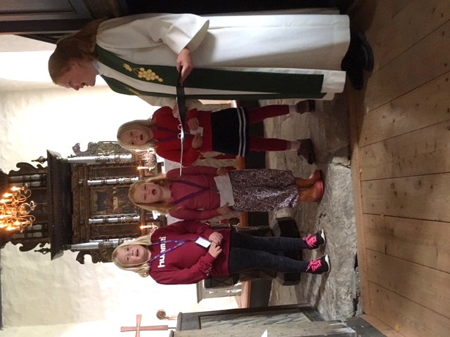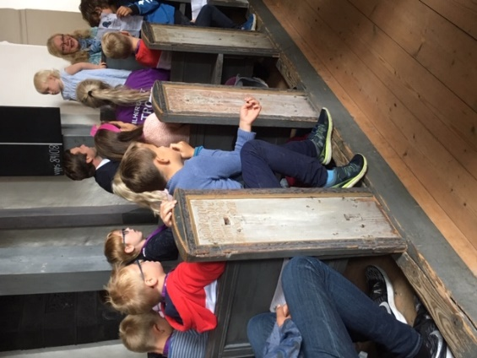

**Lys Våken** (Felles med Konnerud)

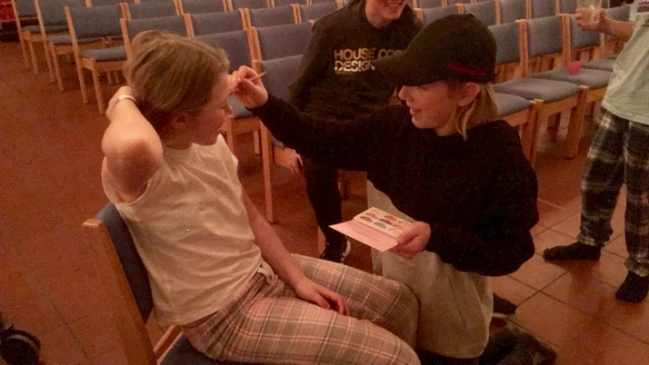11 barn fra 5. og 6. klasse var med på Lys Våken første helg i desember. Dette året var vi i Konnerud kirke (annethvert år i Skoger og Konnerud). Ledere var Per Arne Edland, Nina Fergestad, Margrete Schmidt Johansen. Ungdomsledere var også med.

Barna lærte om nattverden, vi feiret kirken nyttårsfest, hadde underholdningskveld, øvde på skuespill, forberedte gudstjeneste m.m. Det var et barn fra Skoger med på Lys Våken.

Glade barn på underholdningskvelden



Den gode hyrden i nattverdsfellesskapet, en fortellingen som er en måte å forklare hva nattverd er og hvem den er for. Materiellet vi brukte var fra et opplegg som kalles «Gudsrikeleiken».

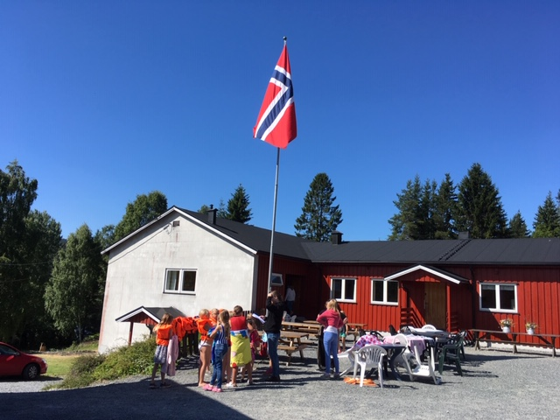**Agentleir på Solsetra**

I samarbeid med Norsk Misjonsselskap og andre menigheter fra Den norske kirke i Drammen, arrangerer vi hvert år Agentleir for barn fra 2. -4. klasse i St. Hans helga på Solsetra ved Hagatjern. 3 barn fra Skoger var med i år. Dette var femte året vi var med å arrangere slik leir. Her får barna løse forskjellige mysterier og lære bibelfortellinger og sanger. De lærer også om misjon. Det er Nina Fergestad og Kjersti Haave Reknes (Trosopplærer i Strømsø, Strømsgodset og Fjell) som har bibeltimene på leiren. I tillegg var Grete Bergersen med som leder fra Skoger.

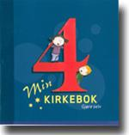

**Utdeling av kirkebok og fadderposer**

Det har blitt delt ut kirkebok til 4 og 6 åringer i Skoger kirke. 6 åringene får bok på gudstjeneste i oktober, og 4 åringene fikk i år i februar. De yngste fikk «Min kirkebok 4», og de eldste fikk «Tre i et tre».

Fra januar 2018 har vi delt ut «Fadderpose» til en av fadderne i hvert dåpsfølge. Dette er en pose med tre gaver til dåpsbarnet som er tenkt delt ut til 1, 2 og 3 års dåpsdag. Posen inneholder en smekke med bordvers på, en bok med barnebønner og en bok om et aktuelt tema for 3-åringer.

**Bartimeus-prosjektet**

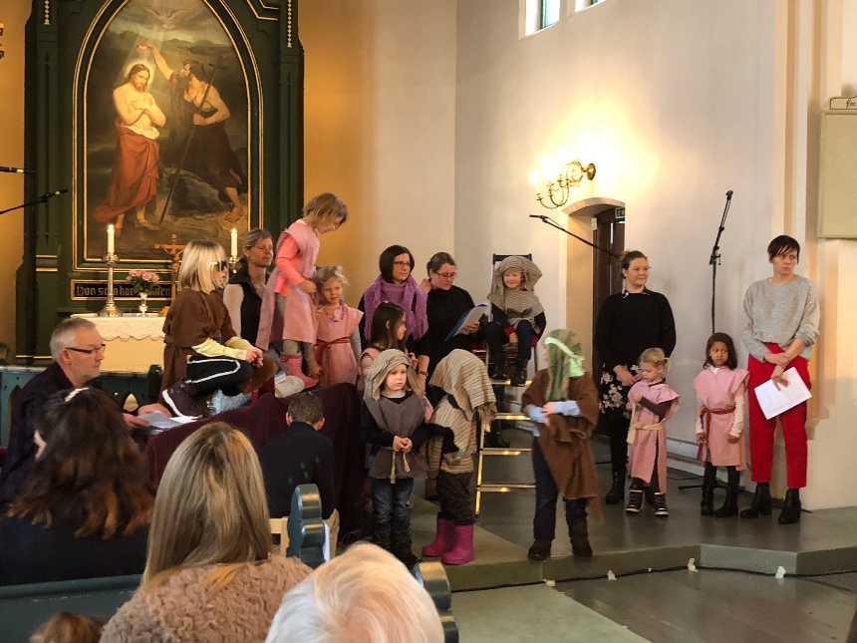

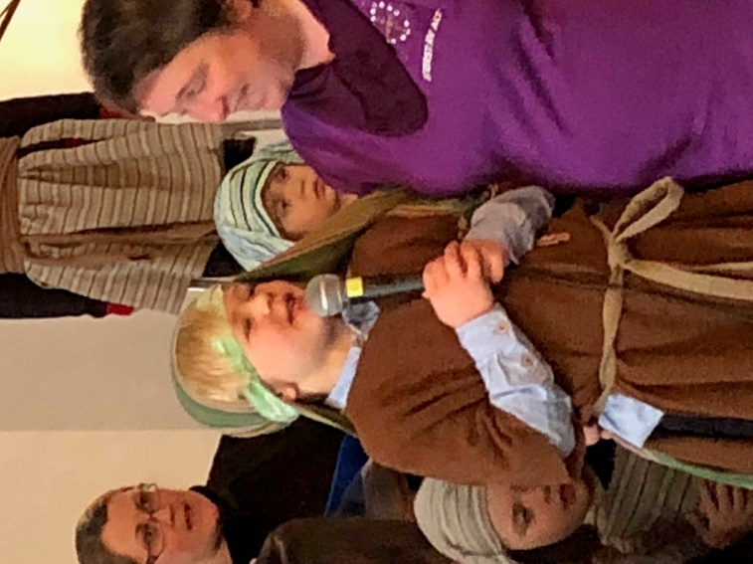

9. desember var det fest i Skoger kirke. Da ble musikalen Bartimeus fremført på gudstjenesten. Hele høsten hadde det vært øvelser i kirken hver tirsdag. Det ble servert middag hver gang i kapellet før øvelsene. Dette var et stort prossjekt som ble ledet av Ingrid Nordby og Grete Bergersen. Mergrete prest og Tor Arne Gjerrud var også med som ledere. I tillegg deltok andre frivillige med laging av middag. Koret som sang, besto i hovedsak av barn fra barnehagen (Læringsverkstedet), men også noen andre fra Skoger og Konnerud, i tillegg til foreldre og besteforeldre. Fremføringen 08.12.18 var en stor opplevelse der mange store og små deltok og kom for å se.

Det vil bli et lignende prosjekt etter jul. Da under navnet «Skoger minisang og spill», og det er musikalen «Sakkeus» som skal fremføres til våren.

**Milk**

Lederopplæring for ungdommer året etter konfirmasjon. Dette har vært et fellestiltak for de fleste menighetene i Drammen. I år har kurset vært over 3 helger + praksis i egen menighet. Det har deltatt 3 ungdommer fra Konnerud dette året, ingen fra Skoger, men lederne vi utdanner, brukes i begge menigheter.

**Byttefest på Knøtteklubben**

Som en del av Klimafestivalens program arrangerte Knøtteklubben byttefest i januar.

Alle kan ta med klær, leker og utstyr som fortsatt er fint, og bytte det i noe annet man trenger.

Ny byttefest arrangeres januar 2019.

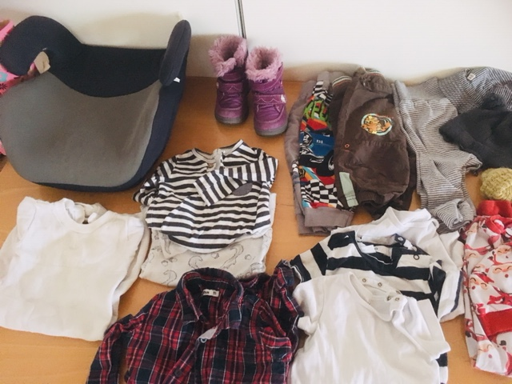

## Ungdom

Kommer’U?

Kommer’U har våren 2018 hatt klubbkvelder ca. annenhver uke. Høsten 2018 reduserte vi til ca en gang i måneden – og vi har sendt påminnelse til konfirmantene på sms før hver klubbkveld. Antall besøkende har økt fra 10-12 til over 20 på klubbkveldene. En fast gruppe ungdomsledere stiller opp, og i tillegg har vi også hatt minst to voksne på hver klubbkveld. Det har blitt en fast gjeng ungdommer som kommer på klubbkveldene. De får litt å spise, det er åpen kiosk, musikk, spill og en kort samling vi kaller’ Ni-timen’.

*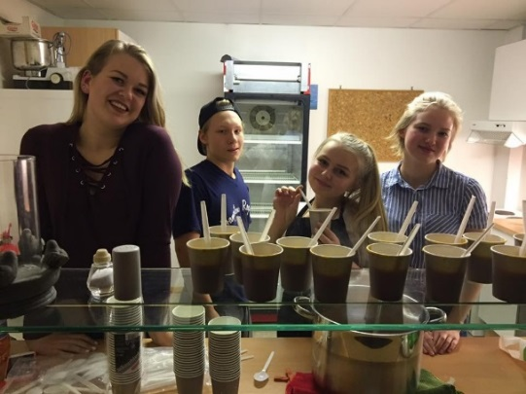Konfirmantene kommer noen ganger i løpet av konfirmantåret. Noen av våre ungdomsledere stiller opp på klubben de fleste fredagene vi har åpent. De gjør en stor innsats!*

*Flotte ledere sørger for mat til alle som kommer på fredagskveldene; tomatsuppe varmer godt, grillede pølser frister alltid og hjemmelaget pizza var populært.*

Vi har et godt samarbeid med kommunens uteteam, som kommer innom på klubbkveldene. Forebyggende i politiet er også innom noen kvelder.

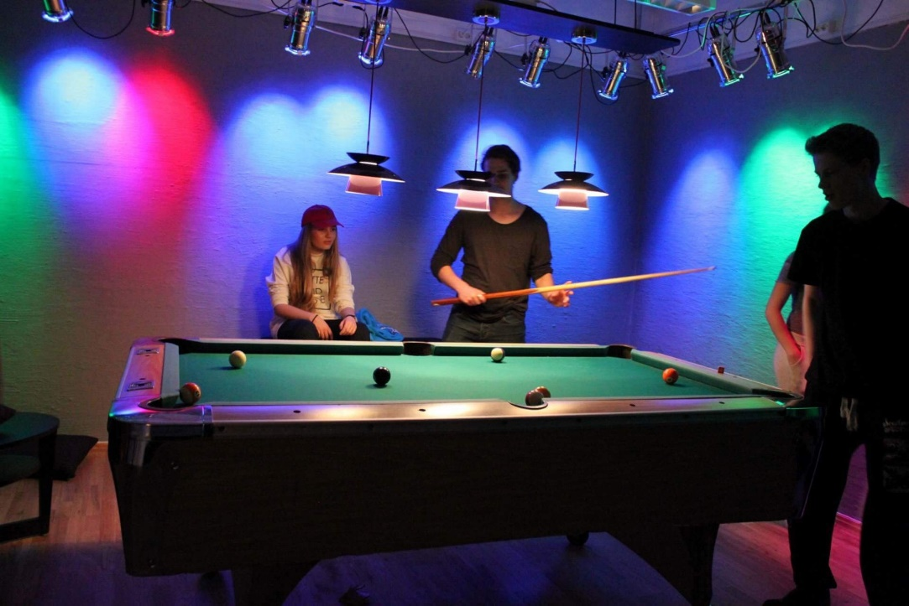

*Biljard er fast innslag på klubbkveldene*

**Konfirmantarbeidet 2018**

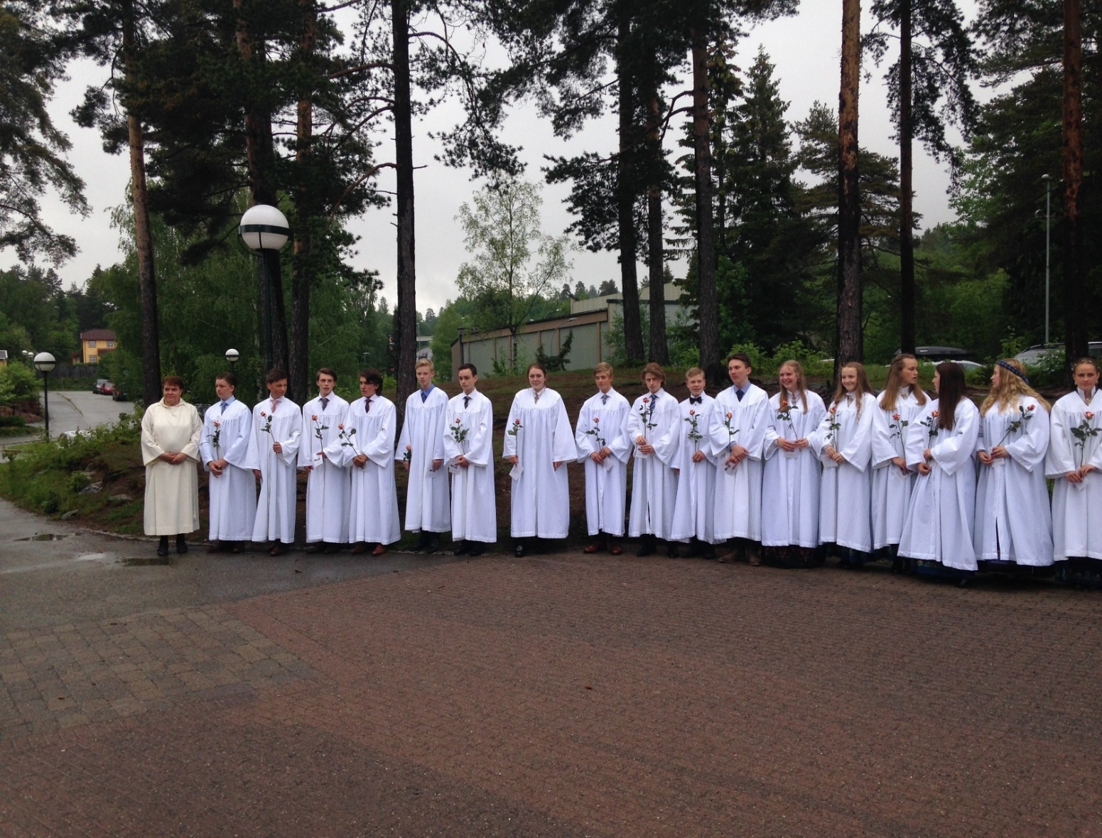

Konfirmantene som startet undervisningen sommer/høst 2017 har vært samlet til undervisningssamlinger 5 ganger (dobbelttimer hver gang) i løpet av vårsemesteret.  
En av samlingene var temakveld om Fasteaksjonen og var for både foreldre og konfirmanter. Konfirmantene har i tillegg deltatt på Nattcupen, fasteaksjonen og andre samlinger. I løpet av våren var de samlet til øving til både samtalegudstjenesten og konfirmasjonsgudstjenesten.

**Samtalegudstjenestene:**

I Konnerud onsdag 2. og torsdag 3. mai; 2 Samtalegudstjenester ved Karin Vaskinn, Nina Fergestad og Victor Riakhin. Konfirmantene deltok med tekstlesning, drama og praktiske ting.

I Skoger søndag 29. april; Samtalegudstjeneste ved Margrete Schmidt Johannsen, Karin Vaskinn og Victor Riakhin. Konfirmantene deltok med tekstlesning, drama og praktiske ting.

Etter gudstjenesten var det kirkekaffe, rundt langbord som var dekket i midtgangen.

Konfirmasjon 2018:

I Konnerud 19., 20. og 27. mai: Gudstjeneste ved Trond Sandhaug/Margrete Schmidt Johansen, Karin Vaskinn, Victor Riakhin. 79 konfirmanter ble konfirmert i løpet av disse dagene.

I Skoger 10. juni: Gudstjeneste ved Karoline Faber, Karin Vaskinn og Victor Riakhin. 12 konfirmanter ble konfirmert i Skoger i 2018.

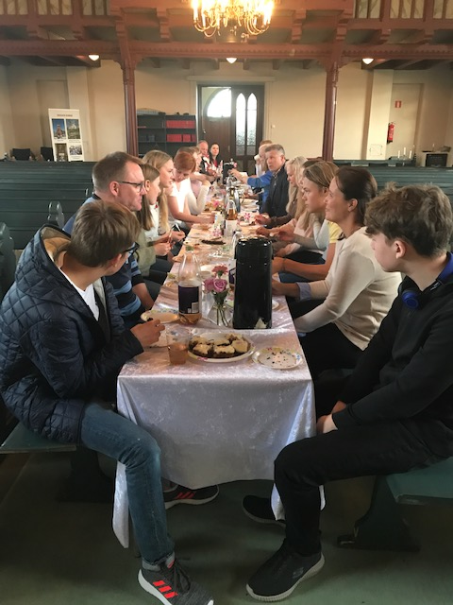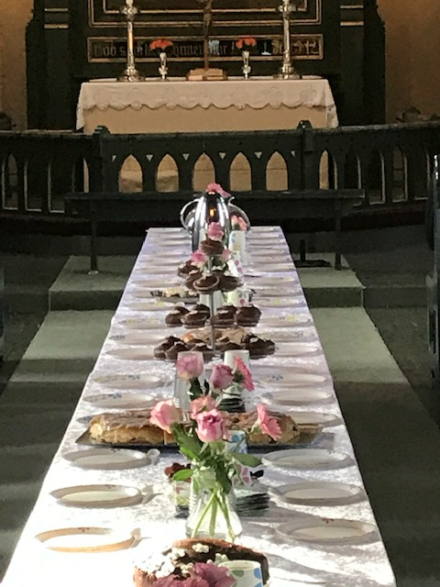

**Årets nye konfirmanter**

I år er det 64 i Konnerud, og 6 er konfirmanter i Skoger

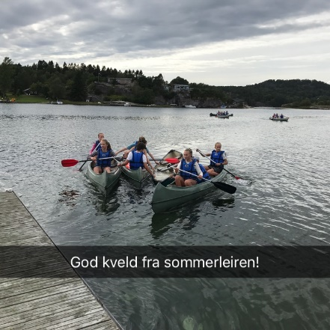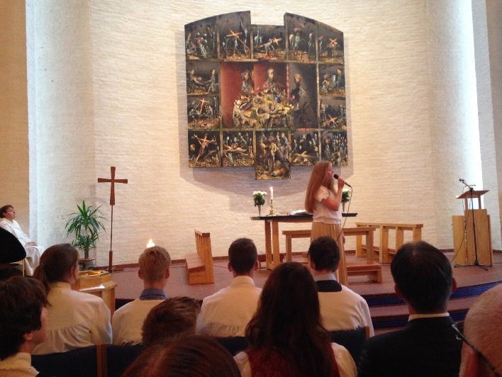

Konfirmantene ble presentert under årets presentasjonsgudstjenester søndag 9. september i Skoger gamle kirke og søndag 21. oktober i Konnerud kirke.

Konfirmantene fra Skoger og Konnerud var med på Sommerleiren eller Høstleiren. På leir har vi variert undervisning med bl.a. drama, film og maling av bilder, og fritiden brukes til ulike aktiviteter. I løpet av høstsemesteret har konfirmantene vært på tre samlinger og hatt en fellessamling sammen med konfirmantene fra begge menighetene. Alle samlingene har vært dobbeltimer.

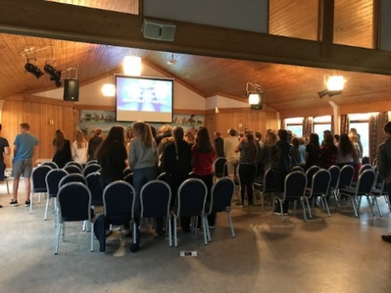

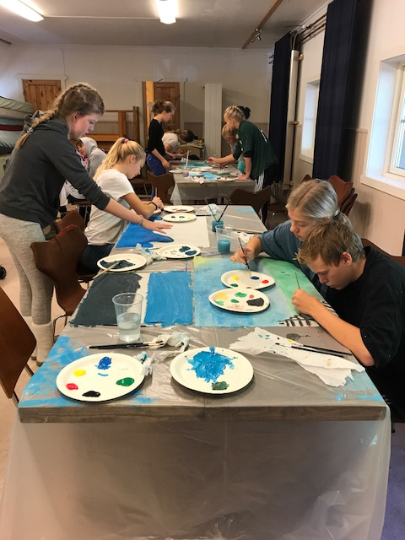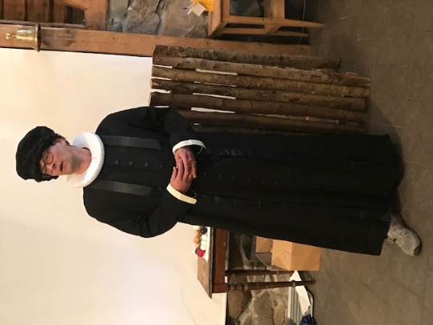

Konfirmanter som ikke deltar på leir er hjemmekonfirmanter. Noen av dem følger et nettbasert opplegg laget av Sjømannskirken. Retting av oppgaver og kommunikasjon med konfirmanter er det staben som foretar. Et spennende opplegg som fungerer for noen av dem som av ulike grunner ikke har mulighet til å delta på leir.

Konfirmanter med spesielle behov får tilbud om et tilrettelagt opplegg – og tilrettelegging av selve konfirmasjonsgudstjenesten, enten sammen med andre konfirmanter, eller i en egen konfirmasjonsgudstjeneste der det er behov for det.

Antall konfirmanter i Skoger og Konnerud har vært stabilt de siste 10-15 årene, men de to siste skoleår har det vært en stor nedgang i antall konfirmanter. Vi ser at flere av de andre menighetene også opplever en nedgang dette året. Noe av nedgangen for vår del kan forklares med at disse kullene er mindre enn tidligere kull. Konfirmantprosenten er forholdsvis stabil.

## Menighetsbladet

Menighetsbladet kom ut med 4 nummer i 2018.

Redaksjonen har i 2018 bestått av Wenche Yamamoto Bondevik, Trond Sandhaug og Karin Vaskinn. Annonseansvarlig er Jan Olav Walding. I tillegg sørger May-Therese Halle og Hans Gundesø for at bladene kommer ut til de mange medhjelperne som gjør en viktig jobb for å få bladene ut til folket.

## Diakoniplan

|  |  |  |  |
| --- | --- | --- | --- |
| **NESTEKJÆRLIGHET** | **INKLUDERENDE FELLESSKAP** | **VERN OM SKAPERVERKET** | **KAMP FOR RETTFERDIGHET** |
| Blomsterhilsen | Eldretreff | Oppreist tro-gruppe (Konnerud) | Fasteaksjonen |
| Medarbeidermiddag | Ungdomsklubb  (Konnerud) | Skaperverkets dag/klimagudstjeneste | TV-aksjonen |
| Sorgarbeid | 50-års konfirmanter | PREP-kurs | Kollekt |
| Samtaler/sjelesorg | Dagstur | Temadag for konfirmantforeldre | Samarbeid med Kirkens Bymisjon om prosjektet” Gi det videre” |
| Diakoniens søndag  (Konnerud) | Kirkekaffe | Sorggrupper | *Strømsø daghøyskole* |
| Allehelgens-markering: Blomster i sorgen | Kirkegårds-skyss med åpent kapell | Byttedag på Knøtteklubben | Forbønn |
| Allehelgensgudstjeneste | Oppfølging av frivillige | Volleyball 60+ | Universell utforming |
| Ulike gudstjenester | Olsok-markering | *Miljømusicalen «Å, så vakkert»* |  |
| Sognebud | Knøtteklubb og babysang (Konnerud) |  |  |
| Pilgrimsvandring | Fokus-gudstjeneste med familiemiddag (Konnerud) |  |  |
|  | Kirke-skyss |  |  |
|  | Ungdomskro (Konnerud) |  |  |
|  | Medarbeiderfest |  |  |

Planen er revidert og godkjent feb 2017. Revideres 2019. *Kursiv betyr ikke aktiv 2018.*

**Diakoniutvalget**

Består av Solveig Øvrebø Steen, Anne Aasen og Beate Schmidt.

Ansvar for gjennomføring av «Blomster i sorgen».

**Arbeidsgruppe under diakoniutvalget: Familiearbeid**

Arbeidsgruppa familiearbeid har fokus på forebyggende og støttende familiearbeid, og består av Hanna Nessjøen, Astrid Vik, Per Arne Edland, Trond Sandhaug og Beate Schmidt. Marianne Galleberg er med i planlegging og gjennomføring av PREP-kurs.

Vi hadde 2 møter i 2018 i tillegg til gjennomføring av PREP-kurs og temadag for konfirmantforeldre.

Diakon Beate Schmidt har ansvar for «Relasjoner i familier» i prostiet, og PREP-kurset er derfor et tilbud til alle menighetene i prostiet. Vi jobber med å utvide dette arbeidet i 2019, bla ved å samarbeide med diakon Knut Finquist i Mjøndalen kirke. Han vil ha ansvar for kurset «Godt samliv» som er et tilbud til førstegangsforeldre. Vi jobber også for å starte kurset «Fortsatt Foreldre» til høsten, som er et kurs for de som har gått fra hverandre, men har barn sammen.

**Prep kommunikasjonskurs for par** er gjennomført februar 2018 med 5 par. Skoger og Konnerud menigheter tilbyr kurset til halv pris for flere av deltakerne ved våre tiltak, som en gave fra menighetene. Egen invitasjon sendes til årets konfirmantforeldre, og de som har giftet seg eller døpt barnet sitt det siste året. Meget gode tilbakemeldinger fra deltakerne.

**Blomsterhilsen**

Diakon organiserer blomsterhilsen i samarbeid med MR ved bursdagsjubileer og andre merkedager og ved kondolanse for våre frivillige.

**Medarbeiderfest**

I mars inviterte staben alle frivillige medarbeidere med følge til fest på Sanitetshuset. Festen er en takk for alt de frivillige driver av aktiviteter og tilbud for kirken vår, og denne festen arrangeres av staben. Vi var ca 35 samlet som koste oss i fellesskapet med middag og hjemmebakte kaker, enkel underholdning og avslutning i kirken.

**Besøkstjeneste/Samtaler-sjelesorg/Sorgarbeid**

Prest/diakon tilbyr samtaler til mennesker i sognet som ønsker tros- eller livshjelp

I mai 2017 hadde diakon, i samarbeid med diakon i Bragernes, en samling i Konnerud kirke for de som var interessert i å være med i besøkstjenesten. Det vil bli en ny samling/kurs i 2019.

Diakon har et samarbeid med forebyggende helseteam og frivillighetskoordinator på Konnerud om bla besøkstjenesten, slik at de melder ifra om behov de ser i sin tjeneste.

Diakon Beate er Den Norske kirke sin representant i styret i **Sorg og Omsorg i Drammen**. Dette er et samarbeid mellom kirken, kommunen, sykehuset og Humanetisk forbund og omfatter både Drammen og nabokommunene. Interesserte henvender seg til Drammen Frivilligsentral. Her er det kontinuerlig tilbud om sorggrupper, og koordinator tilbyr også enkeltsamtaler i påvente av gruppedeltakelse. Årsmelding legges fram ved årsmøtet i mars.

Dette er sorggrupper for voksne, og er som en likemannsgruppe**.** Slike grupper kan ses på som organiserte treffpunkt mellom etterlatte der man kan dele tanker, følelser og sorg. Gruppene ledes gjerne av andre etterlatte.

**Kirkeskyss**

Diakoniutvalget ved Solveig har tilbudt skyss til og fra gudstjenester, men det er ingen som har benyttet dette i 2018. Vi prøver videre for 2019, og dette annonseres i menighetsbladet.

**Eldretreff**

Det er en egen komite bestående av Turid Nilsen, Turid Thoresen og Inger Johanne Magnussen, som står for eldretreffene.

Treffene er i Sanitetshuset den siste onsdagen i måneden, unntatt i desember da det er siste onsdagen før jul. Her inviteres det til sang, musikk, andakt, bevertning og utlodning, og mye hjertevarme. De tilbyr også skyss til sine deltakere. Sommeravslutningen i juni var som vanlig hjemme hos Turid Nilsen, også denne gang i vakkert sommervær. Organist, prest og diakon deltar på treffene.

**Kirkegårdsskyss Åpent kapell**

Skoger kapell er åpent hver torsdag fra kl.11-13 fra 24.mai til 9.august. Her kan du komme innom for en kaffekopp, vaffel og hyggelig prat. Kirken tilbyr skyss til og fra Skoger kirkegård, og stopper også innom Hageland Skoger for de som ønsker å kjøpe med seg noe der for å stelle gravene sine. Frivillige kapellverter koker kaffe og steker vafler og staben er innom hver torsdag.

**Fasteaksjonen**

Fasteaksjonen ble gjennomført sammen med konfirmanter, Per Arne Edland, Margrete Schmidt Johansen og frivillige, og det ble samlet inn kr 8793,00 til Kirkens Nødhjelps arbeid.

**Temakveld for konfirmantforeldre**

Vi inviterer, i samarbeid med konfirmantansvarlige, foreldre til en temadag med foredrag. Høsten 2018 var det foredrag ved Harald Skøyen som snakket om «hvordan er det for foreldre å ha tenåringer i hus, og hvordan er det for tenåringer å ha foreldre i hus. Målsettingen er å gi et positivt innslag for samarbeidet i familien i denne fasen. Etter foredraget går alle foreldre inn i kirken og tenner et lys for sin ungdom. Det var mange foreldre tilstede, og foredraget av Harald Skøyen ble godt mottatt.

**Oppreist tro-gruppe**

Oppreist tro er andre året med ledertrening for våre ungdomsledere.

8 samlinger av 2 timer, hvor vi spiser sammen, de får undervisning og refleksjonsøvelser og vi avslutter med samling i kirken. De har praksis på Fokus-gudstjeneste. Avslutningstur til London i juni, hvor vi besøker forskjellige menigheter og KFUK-hjemmet hvor vi hører om deres arbeid.

For 2017/2018 var det 4 ungdommer fra Skoger/Konnerud som deltok.

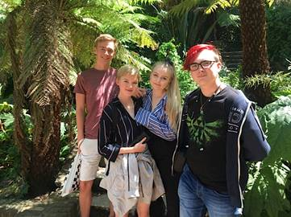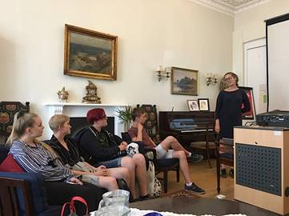

**Blomster i sorgen**

I år arrangerte vi kransbinding-kurset i Konnerud kirke onsdag før allehelgen, i samarbeid med Kamille Blomster på Austad. Dette er et samarbeid Skoger og Konnerud diakoniutvalg har med de andre menighetene i Drammen. Invitasjoner sendes til alle som har mistet noen det siste året sammen med invitasjon til allehelgens-gudstjeneste. Ellers åpen invitasjon til alle som ønsker, og menighetene tilbyr skyss.

Sang og musikk ved Maia Helene Tømmeraass, Susanne Akerø-Kleven og Trond Martens, appell ved Margrete Schmidt Johansen og bevertning. Liv Ellefsen fra Sorg og Omsorg Drammen og omegn deltok med informasjon og samtale og fortalte om tilbudet deres. Vi var 16 tilstede. Diakoniutvalgene i Konnerud og Skoger er vertskap og stiller med servering av hjemmebakts, og diakon leder samlingen.

**Fokusmiddag, gudstjeneste og Ungdomskro**

Disse gudstjenestene har mindre liturgi, mer lovsang og musikk, eget tema, intervju i sofaen, nattverd og bønnevandring, og eget barnebord evt søndagsskole. Ca annenhver måned har vi taler utenifra. Middag serveres kl 16, hvor Dag Fergestad laget middag fram til sommeren, og Anne Britt Bøen har laget i høst. Påmelding innen torsdagen før til diakon. Ungdommer i ledertrening har i høst vært med på disse gudstjenestene, samt hatt ansvar for ungdomskro etterpå. Ungdomskro er et tilbud for ungdom 13-19 om sosialt fellesskap etter gudstjenesten, med spill, popcorn og samtale.

**Menighetens Dagstur**

Skoger menighet i samarbeid med de andre menighetene arrangerte dagstur i juni. Med representanter fra alle menighetene i Drammen reiste vi med 2 busser til Norsk Folkemuseum 14.juni. Vi hadde en flott dag sammen på guidet omvisning, god mat med rause porsjoner og hyggelig fellesskap. En herlig gjeng som koste seg sammen på tross av regn og vind. Fra Konnerud og Skoger var det 26 som deltok. Takk for en flott dag til alle som var med!

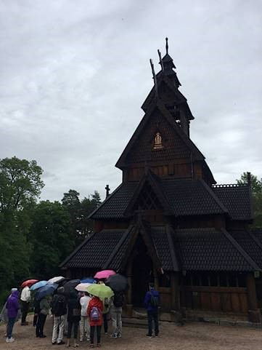

### 

**Prosjekt Gi-det-videre**

Et samarbeid med byens menigheter og Kirkens Bymisjon, lansert april 2013.

Gi det videre er en kombinert virtuell nettløsning og lager som skal bidra til at barn i alderen 0-18 år i Drammen og omegn skal kunne få tilgang på brukt klær og utstyr som andre har tilgjengelig. Formålet er at barn og unge får mulighet til å delta i hverdagslig, organisert og sosiale aktiviteter, ved å nyttiggjøre seg av brukt utstyr andre har stående hjemme.

Skoger menighetsråd er med i en turnus for å bemanne lageret. Skoger menighet gir økonomisk støtte til tiltaket, kr 10000 i året. Det er registrert ca. 100 nye familier dette året og Gi det videre har nå 726 familier registrert.Ved reportasje i Byavisa før sommerferien fikk Gi det videre inn mange sykler og også over 100.000. - til nye sykler til ungdom som de nesten ikke får sykler til ellers. Gi Det Videre og Skattkammeret har nå flyttet til Austagata 1.

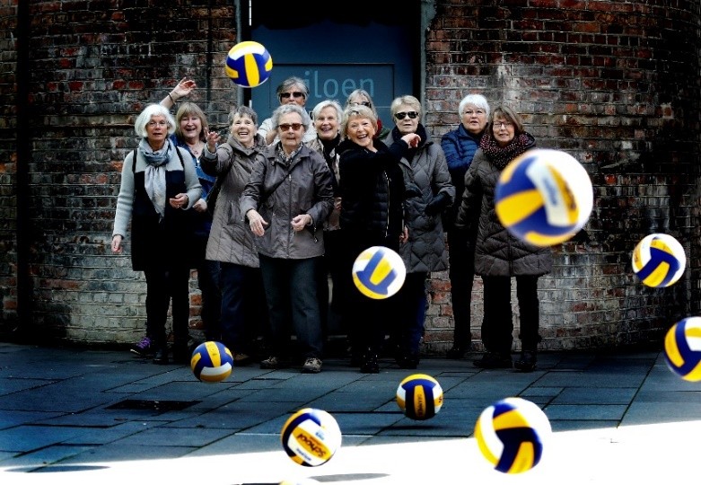 **Volleyball kvinner 60+ «Entusiastene»**

# 5.0 Økonomi

|  |  |  |  |  |  |
| --- | --- | --- | --- | --- | --- |
| DRIFTSREGNSKAP 2018 | | | | | |
|  |  |  |  |  |  |
|  |  |  |  |  |  |
|  |  |  |  |  |  |
| Regnskapsskjema - Driftsregnskapet (Vedlegg 2A) | 2018 | Budsjett | *Avvik* | 2017 | *Note* |
| Brukerbetaling, salg, avgifter og leieinntekter (600-659) | 22 526 | 57 000 | *-34 474* | 55 160 | *5* |
| Refusjoner/overføringer (700-789) | 29 038 | 23 000 | *6 038* | 53 195 |  |
| Tilskudd fra fellesråd/menighetsråd (840-859) | 30 500 | 30 500 | *0* | 30 500 |  |
| Andre tilskudd, gaver, innsamlede midler (860-879) | 350 382 | 228 000 | *122 382* | 83 696 | *5* |
| **Sum driftsinntekter** | **432 446** | **338 500** | **93 946** | **222 551** |  |
|  |  |  |  |  |  |
| Kjøp av varer og tjenester (100-299) | 191 877 | 267 350 | *-75 473* | 335 605 | *5* |
| Refusjoner/overføringer (300-389:429) | 29 038 | 28 700 | *338* | 58 900 |  |
| Tilskudd og gaver (400-479:ekskl.429) | 29 819 | 58 000 | *-28 181* | 169 560 | *5* |
| **Sum driftsutgifter** | **250 734** | **354 050** | **-103 316** | **564 065** |  |
|  |  |  |  |  |  |
| **BRUTTO DRIFTSRESULTAT** | **181 712** | **-15 550** | **197 262** | **-341 514** |  |
|  |  |  |  |  |  |
| Renteinntekter og utbytte (900-909) | 13 344 | 12 000 | *1 344* | 13 993 |  |
| **Netto finansinntekter/-utgifter** | **13 344** | **12 000** | ***1 344*** | **13 933** |  |
|  |  |  |  |  |  |
| **NETTO DRIFTSRESULTAT** | **195 056** | **195 056** | **195 056** | **195 056** |  |
|  |  |  |  |  |  |
| Bruk av udisponert fra tidligere år (overskudd) (930) | 6 553 | 6 553 | *0* | 127 267 |  |
| Bruk av disposisjonsfond (940-949) | 10 104 | 10 104 | *0* | 327 000 | *3* |
| **Sum bruk av avsetninger** | **16 658** | **16 657** | ***1*** | **454 267** |  |
| Avsatt til dekning for tidligere år (underskudd) (530) | 6 553 | 6 554 | *-1* | 0 |  |
| Avsatt til disposisjonsfond (540-549) | 0 | 6 553 | *-6 553* | 126 746 | *3* |
| Avsatt til bundne fond (550-559) | 232 000 | 0 | *232 000* | 126 746 | *3,4* |
| **Sum avsetninger** | **238 553** | **13 107** | ***225 446*** | **126 746** |  |
| **REGNSKAPSMESSIG MER-/MINDREFORBRUK** | **-26 840** | **0** | ***-26 840*** | **0** | *4* |

Regnskapsmessig resultat og strykninger:

Netto positivt driftsresultat er kr 195 056,-. Regnskapsmessig merforbruk er kr. 26 840,- På grunn av strykningsbestemmelsene er avsetting til disposisjonsfond konto 55600 avd. 36000 MR redusert

med kr. 6 553.- i forhold til budsjett.

Kommentarer avvik til budsjett

* Avvik konto 600-699 brukerbetaling, salg, avgifter skyldes mindre brukerbetalinger fra eldretreff.
* Avvik konto 800-879 Andre tilskudd gaver, innsamlede midler

Spire tildeling til elektriske kirkeklokker Skoger gamle kirke

med kr. 232 000,-

* Konto 100-299 Kjøp av varer og tjenester.

Avvik skylde innkjøp av oppslagstavle.

|  |  |  |  |  |  |
| --- | --- | --- | --- | --- | --- |
| BALANSE 2018 | | | | | |
|  |  |  |  |  |  |
| Konto | 2018 | 2017 | **Diff** | ***Note*** |  |
| *Omløpsmidler* |  |  |  |  |  |
| 51020 - Bankinnskudd innland | 1 542 499 | 1 378 615 | *163 884* |  |  |
| 51041 - Skoger MR 1503.85.03151 (Vipps DNB) | 0 | 0 | *0* |  |  |
| 53745 - Inngående MVA kompensasjon | 30 294 | 53195 | *-22 901* |  |  |
| **SUM OMLØPSMIDLER** | **1 572 793** | **1 431 810** | *140 983* |  |  |
|  |  |  |  |  |  |
| **SUM EIENDELER** | **1 572 793** | **1 431 810** | *140 983* |  |  |
|  |  |  |  |  |  |
| *Egenkapital* |  |  |  |  |  |
| 55101 - BDF fond Lyche | -5 816 | -5 816 | *0* | *3* |  |
| 55500 - Bundne investeringsfond | -232 000 | 0 | *-232 000* |  |  |
| 55600 - Disposisjonsfond | -837 264 | -843 818 | *-6 554* | *3,4* |  |
| 55601 - Skoger gml. kirke disposisjonsfond | -45 000 | -45 000 | *0* | *3* |  |
| 55602 - Fond utsmykning disposisjonsfond | -240 095 | -240 095 | *0* | *3* |  |
| 55603 - Fond bygn.ma disposisjonsfond | -19 158 | -19 158 | *0* | *3* |  |
| 55604 - Flygel disposisjonsfond | -37 329 | -37 329 | *0* | *3* |  |
| 55605 - Søndagsskole disposisjonsfond | -17 268 | -17 268 | *0* | *3* |  |
| 55606 - Skoger MP. disposisjonsfond | -131 727 | -135 278 | *3 551* | *3* |  |
| 55900 - Regnskapsmessig merforbruk | 26 840 | 0 | *26 840* | *4* |  |
| **SUM EGENKAPITAL** | **-1 538 818** | **-1 343 762** | *-195 056* |  |  |
|  |  |  |  |  |  |
| *Gjeld* |  |  |  |  |  |
| 51310 - Forskuddsbetalte kostnader | 0 | -39466 | *39 466* | *2* |  |
| 53200 - Leverandørgjeld (reskontro) | -33 977 | -48 584 | *14 607* | *2* |  |
| 53290 - Annen kortsiktig gjeld | 0 | 0 | *0* |  |  |
| **SUM KORTSIKTIG GJELD** | **-33 977** | **-88 050** | *54 073* |  |  |
|  |  |  |  |  |  |
| **SUM GJELD OG EGENKAPITAL** | **-1 572 793** | **-1 431 812** | *-140 981* |  |  |

**5.1**

**Disponering av over-/underskudd**

Regnskapsmessig merforbruk menighetsråd kr. 26 231,05 dekkes av disposisjonsfond  
Regnskapsmessig merforbruk menighetspleie/eldretreff kr. 608,85dekkes av disposisjonsfond

Sum disponert: kr. 26 839,90